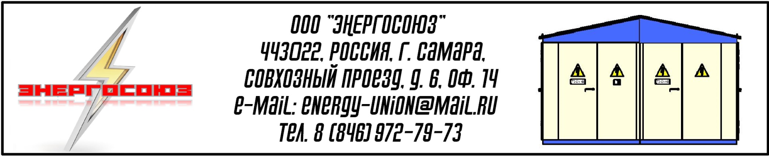

Опросный лист для заказа пункта коммерческого учета электроэнергии ПКУ 6(10) кВ

Параметры сети
Класс напряжения, кВ. | 6 |  |  |  |  |  |  | 10
Параметры устройства
Схема подключения трансформаторов тока и трансформаторов напряжения | 2ТТ и 2ТН |  |  |  |  | 2ТТ и 3ТН |  |  |  | 3ТТ и 3ТН
Крепление ПКУ | на одной опоре  тип опоры: ____________________ |  |  |  |  |  |  | другой способ крепления:  __________________________________
Количество однотипных устройств, шт.
Трансформаторы напряжения
Номинальное напряжение первичной обмотки, кВ. | 6√3 | 6,3√3 |  |  | 6,6√3 |  | 6,9√3 |  | 10√3 |  | 10,5√3 |  |  | 11√3
Класс точности вторичной обмотки для измерения | 0,2 |  |  |  |  |  |  | 0,5
Трансформаторы тока
Номинальный первичный ток, А | 5 |  | 10 |  |  | 15 |  | 20 |  | 50 |  |  | 75
 | 100 |  | 200 |  |  | 300 |  | 400 |  | 600 |  |  | другой
Класс точности обмотки измерения | 0,2S |  |  | 0,5S |  |  |  | 0,2 |  |  |  | 0,5
Счетчик электроэнергии
Тип счетчика:___________________________ | активный |  |  |  |  | реактивный |  |  |  | активно-реактивный
Класс точности | 0,2S |  |  | 0,5S |  |  |  | 0,2 |  |  |  | 0,5
Тип интерфейса | RS-485 |  |  | RS-232 |  |  |  | CAN |  |  |  | нет
Дополнительные функции: | ⁭
Интеграция в АСКУЭ | да ⁭ |  |  |  |  |  |  | нет
Тип модема:
Способ передачи данных | GSM |  |  |  |  | GPRS |  |  |  | радиомодем
Разъединитель
Разъединитель в комплекте с устройством | да |  |  |  |  | нет |  |  |  | тип:_______________
Рама для установки разъединителя на опоре | да |  |  |  |  |  |  | нет
Ограничители перенапряжения нелинейные
В комплекте с устройством | да |  |  |  |  |  |  | нет
Количество комплектов | один |  |  |  |  |  |  | два
Дополнительные требования

Сведения о заказчике
Организация:
Контактное лицо (ФИО, подпись):
Телефон, факс, e-mail:

